Myfyrwyr Ôl-raddedig sy'n defnyddio dyfais Windows 7 o dan reolaeth y Brifysgol
Wrth i ni symud i ddefnyddio OneDrive ar gyfer Busnes ni fydd modd i chi ddefnyddio eich Gyriant Cartref (Gyriant P:\) yn yr un ffordd. Bydd modd i chi gyrchu eich ffeiliau trwy OneDrive ar gyfer Busnes; fodd bynnag os ydych chi’n defnyddio bwrdd gwaith Windows 7 bydd angen i chi gyflunio’r broses gydamseru eich hun â llaw.
Oddi ar y Ddewislen Cychwyn,
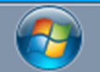
Dewiswch Microsoft OneDrive
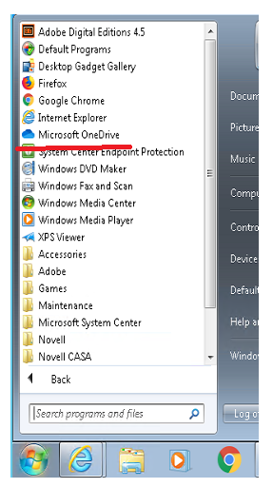
Mewnbynnwch eich cyfeiriad e-bost Prifysgol Abertawe er mwyn cyflunio’r offeryn.
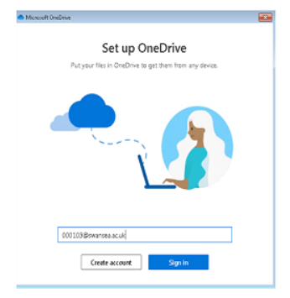
Dilynwch gyfarwyddiadau’r dewin er mwyn cwblhau’r gosodiad
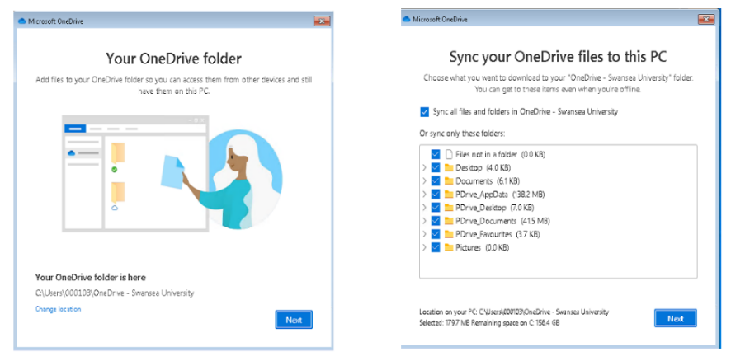
Ar ôl cwblhau hyn, gallwch chi bori eich ffeiliau yn Chwilotwr Windows
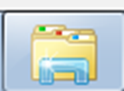
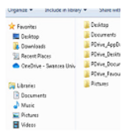
Os nad ydych yn gallu gweld Microsoft OneDrive ar y Ddewislen Cychwyn, rhowch gynnig ar y canlynol:
Yn y ffenestr Zenworks Unified Desktop, o dan Microsoft Office, dde-gliciwch ar y rhaglen OneDrive a chliciwch ar Open. Os nad yw OneDrive yn ymddangos ar y Ddewislen Cychwyn, dde-gliciwch ar yr eicon yn Zenworks a chliciwch ar Verify
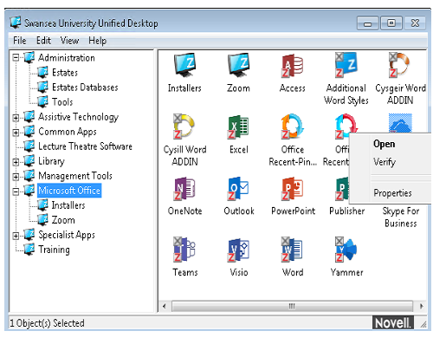
Os ydych yn gweld gwallau cydamseru OneDrive (gweler y ddelwedd isod), rhowch gynnig ar y canlynol:



Os nad yw OneDrive yn cydamseru (Sync), agorwch Borwr Gwe a llywio i portal.office.com. Mewngofnodwch gan ddefnyddio'ch cyfeiriad e-bost y Brifysgol a dewiswch yr ap OneDrive o'r ddewislen. Pan mae OneDrive yn agor yn eich porwr, byddwch yn weld opsiwn "Sync". Dewiswch Sync.
